В 2025-2026 учебном году в МБОУ «Гимназия №32»
будет открыто пять 1-х классов
Учителя 1 классов
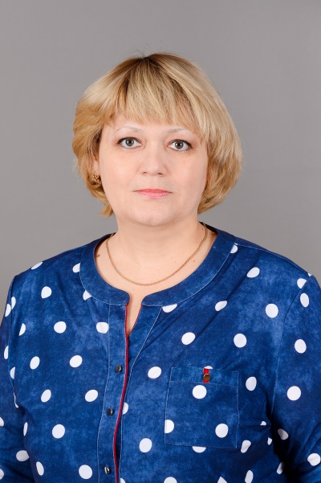  Карпова Наталья Николаевна | 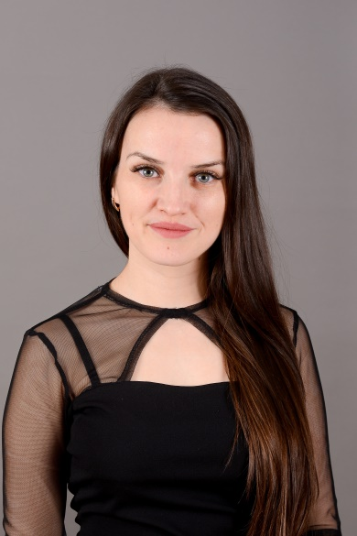  Анисочкина Екатерина Юрьевна
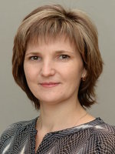  Кожевникова Елена Александровна | 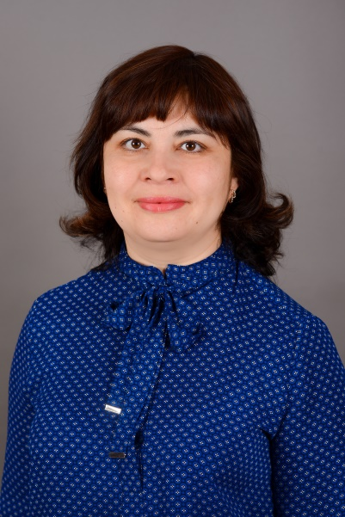  Грачева Гульназ Тагировна
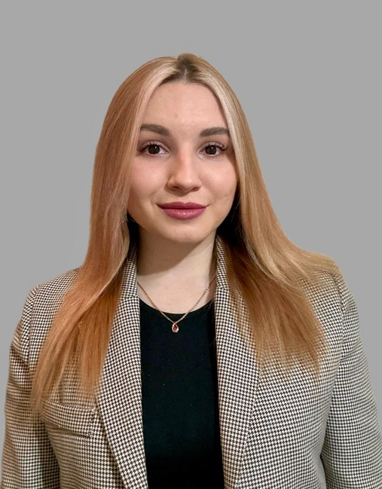
Ибрагимова Анастасия Евгеньевна

